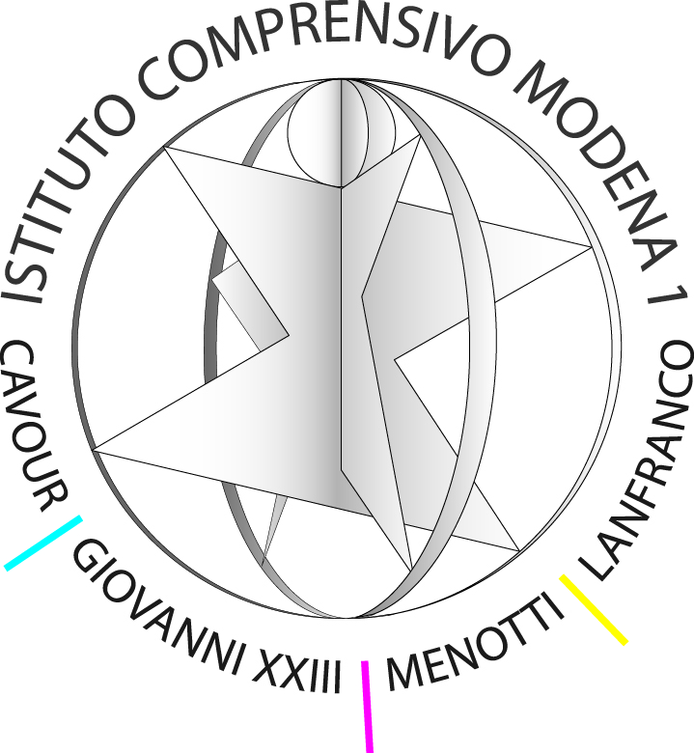


ISTITUTO COMPRENSIVO 1 MODENA
distretto n. 17 - Via Amundsen, 80 - 41123 MODENA
059/331373 - Fax: 059/824135
Cod. Fisc.: 94177160366 - C.M.: MOIC84100V
e-mail: moic84100v@istruzione.it casella PEC: MOIC84100V@PEC.ISTRUZIONE.IT

Comunicato n. 38 Modena, 26/10/2016

- GENITORI
- DOCENTI
- ATA
- D.S.G.A.
I. C. N.1 MODENA

OGGETTO: Sospensione attività didattiche 1 e 2 novembre 2016.

Si comunica che le lezioni saranno sospese nelle giornate dell’1 e 2 novembre c.m. (commemorazione defunti) e riprenderanno regolarmente il giorno 03/11/2016.
Si ricorda che il 31/10/2016 le attività didattiche saranno regolari.

IL DIRIGENTE SCOLASTICO
Prof.ssa Concetta Ponticelli
Firma Autografa sostituita a mezzo stampa ai sensi dell’art. 3
comma 2 decreto leg.vo 39/93

